**T.C**

**SUNGURLU KAYMAKAMLIĞI**

**SUNGURLU HALK EĞİTİMİ MERKEZİ MÜDÜRLÜĞÜ**

STRATEJİK PLAN

2024-2028

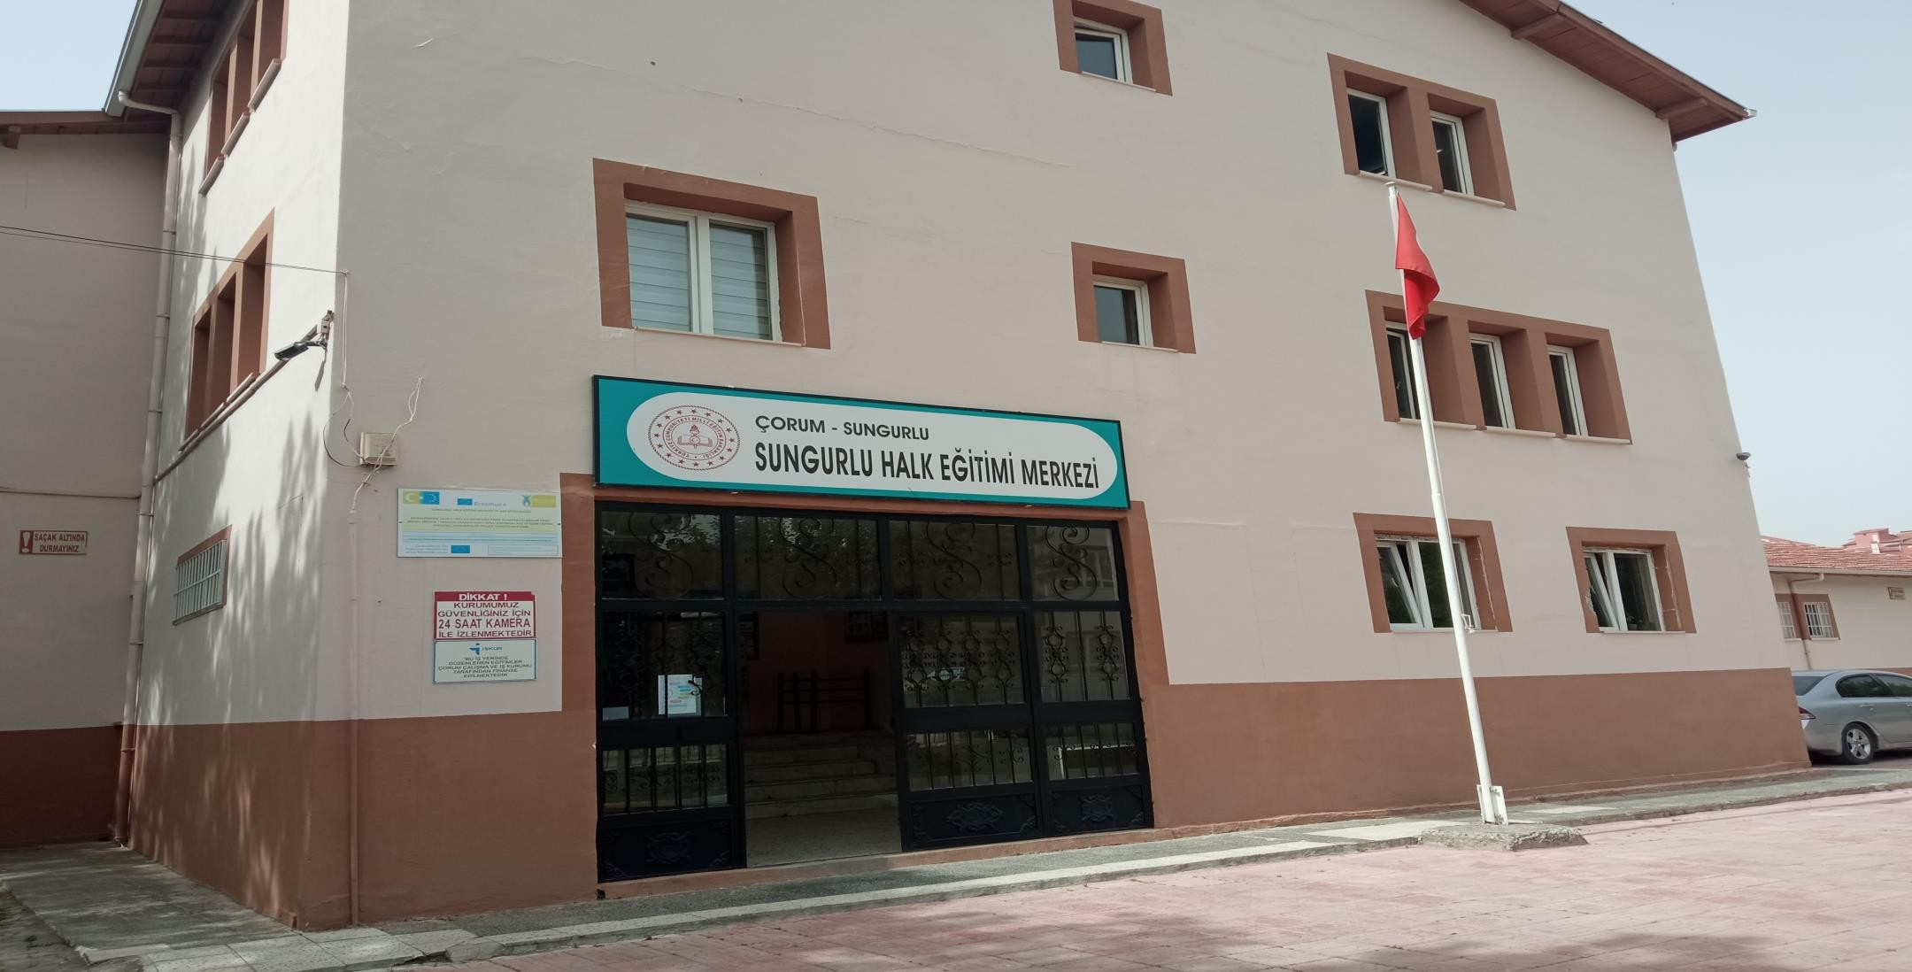



## 

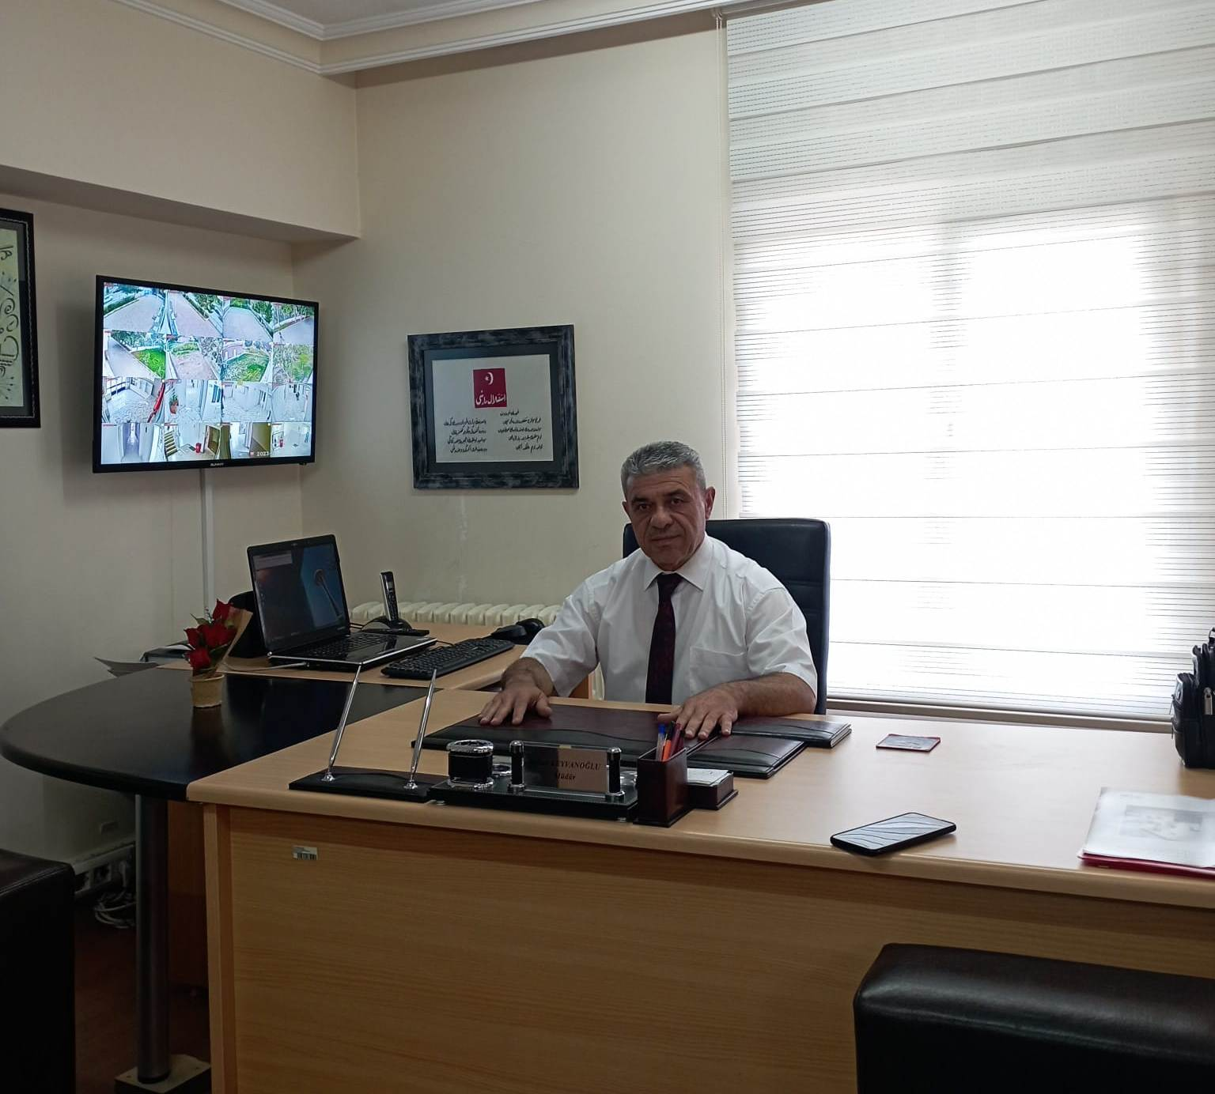

SUNUŞ

*Kurumumuz 2024-2028 stratejik planının hazırlanırken 2019-2023 dönemi de analiz edilerek titizlikle hazırlanmıştır. Paydaşlarımızın özverili çalışmaları sonucunda 2019-2023 dönemine mahsus belirlediğimiz hedeflerin büyük çoğunluğuna ulaşmıştır.*

*Küreselleşen dünyamızda meydana gelen hızlı gelişmelere ayak uyduran; ülkemizi muasır medeniyetler seviyesinin üstüne çıkarmaya gayret sarf eden; ülkemizdeki ekonomik, sosyal ve kültürel kalkınmayı destekleyen ve hızlandırmaya çalışan; planlı, programlı ve yeniliklere açık bireyler yetiştirmek müdürlüğümüzün ana ilkesidir.*

*Sungurlu Halk Eğitimi Merkezi olarak önceki dönemde olduğu gibi yeni plan döneminde de tüm paydaşlarımızla işbirliği içerisinde kaliteli eğitim hizmeti sunmanın gayreti içerisinde olacağız. Merkezimizin yönetim kademesi, tüm çalışmalara aktif katılım sağlayarak şeffaf bir yönetim anlayışı sergilemeye devam edecektir. Bilim ve teknolojideki gelişmeler, eğitim yönetiminde kapsamlı bir yeniden yapılanma ihtiyacını ortaya çıkarmıştır. Bu çerçevede, toplumun taleplerine karşı duyarlı, katılımcılığa önem veren, hedef ve önceliklerini netleştirmiş, hesap veren, şeffaf ve etkin bir kamu yapılanmasının gereği olarak “Stratejik Yönetim” yaklaşımı benimsenmiştir.*

*Öğretmen ve kursiyerlerimizin fikirleri her fırsatta değerlendirilecek, demokratik eğitim ortamını korumak için tüm imkânlar seferber edilecektir. Bu anlamda, kurumumuzun ana unsurunu olan kursiyerlerimiz başta olmak üzere personelimizin ve vatandaşlarımızın yanında olduğumuzu hatırlatır, tüm paydaşlarımıza beş yıllık yeni plan dönemindeki çalışmalarında başarılar dilerim.*

#### Ayhan KEYVANOĞLU

**Kurum Müdürü**

### İçindekiler

**SUNUŞ** ………….………………………..5

İÇİNDEKİLER 6

BÖLÜM I: GİRİŞ VE PLAN HAZIRLIK SÜRECİ 7

BÖLÜM II: DURUM ANALİZİ 8

Okulun Kisa Tanitimi * 8

Okulun Mevcut Durumu: Temel İstatistikler 9

PAYDAŞ ANALİZİ 14

GZFT (Güçlü, Zayif, Firsat, Tehdit) Analizi 16

Gelişim ve Sorun Alanlari 19

BÖLÜM III: MİSYON, VİZYON VE TEMEL DEĞERLER 21

MİSYONUMUZ * 21

VİZYONUMUZ * 21

TEMEL DEĞERLERİMİZ * 21

BÖLÜM IV: AMAÇ, HEDEF VE EYLEMLER 23

TEMA I: EĞİTİM VE ÖĞRETİME ERİŞİM 23

TEMA II: EĞİTİM VE ÖĞRETİMDE KALİTENİN ARTIRILMASI 25

TEMA III: KURUMSAL KAPASİTE 28

V. BÖLÜM: MALİYETLENDİRME 29

EKLER 31

#### BÖLÜM I: GİRİŞ ve PLAN HAZIRLIK SÜRECİ

2024-2028 dönemi stratejik plan hazırlanması süreci Üst Kurul ve Stratejik Plan Ekibinin oluşturulması ile başlamıştır. Ekip tarafından oluşturulan çalışma takvimi kapsamında ilk aşamada durum analizi çalışmaları yapılmış ve durum analizi aşamasında paydaşlarımızın plan sürecine aktif katılımını sağlamak üzere paydaş anketi, toplantı ve görüşmeler yapılmıştır.

Durum analizinin ardından geleceğe yönelim bölümüne geçilerek okulumuzun amaç, hedef, gösterge ve eylemleri belirlenmiştir. Çalışmaları yürüten ekip ve kurul bilgileri altta verilmiştir.

**STRATEJİK PLAN ÜST KURULU**

|  |  |  |  |
| --- | --- | --- | --- |
| **Üst Kurul Bilgileri** | | **Ekip Bilgileri** | |
| **Adı Soyadı** | **Unvanı** | **Adı Soyadı** | **Unvanı** |
| Ayhan KEYVANOĞLU | Kurum Müdürü | Erhan BİLGİOĞLU | Müdür Yardımcısı |
| Mustafa ATASEVER | Müdür Yardımcısı | Emine İNAN | Öğretmen |
| Mehmet Akif SAATÇI | Öğretmen | Halil AKSOY | Öğretmen |
| Funda ŞAHİN | Okul Aile Birliği Baş. | Kevser UĞURÖZ | Ücretli Usta Öğretici |
| Saniye DAĞAŞAN | Okul Aile Bir. Yön. Kur. Üyesi |  |  |
|  |  |  |  |

## BÖLÜM II: DURUM ANALİZİ

Durum analizi bölümünde okulumuzun mevcut durumu ortaya konularak neredeyiz sorusuna yanıt bulunmaya çalışılmıştır.

Bu kapsamda okulumuzun kısa tanıtımı, okul künyesi ve temel istatistikleri, paydaş analizi ve görüşleri ile okulumuzun Güçlü Zayıf Fırsat ve Tehditlerinin (GZFT) ele alındığı analize yer verilmiştir.

#### Okulun Kısa Tanıtımı

1968 Yılında kuruldu. Kendi binası bulunmayan müdürlüğümüz sırasıyla terziler arastasında, lise karşısında bulunan Cerit apartmanında, Şehir parkı binasında, Lise Pansiyonunda, Veteriner binasında ve 1989 yılından 2006 yılına kadar Milli Eğitim Müdürlüğü Hizmet binasında hizmet vermiş olup, 2006 yılında Eski Tekel Binası olarak bilinen Bahçelievler Mahallesi Bahçelievler Sokak No:14 de bulunan binaya taşınarak hizmete devam etmektedir.

Örgün eğitim sistemine hiç girmemiş, örgün eğitimin herhangi bir kademesinde bulunan veya bu kademelerden çıkmış bireylere; gerekli bilgi, beceri ve davranışlar kazandırmak için örgün eğitimin yanında veya dışında onların; ilgi, istek ve yetenekleri doğrultusunda ekonomik, toplumsal ve kültürel gelişmelerini sağlayıcı nitelikte, çeşitli süre ve düzeyler de yaşam boyu yapılan eğitim, üretim, rehberlik ve uygulama etkinlikleri merkezimizin kuruluş amacına yönelik yaptığı çalışmalardır. Ayrıca Açık Öğretim Okullarının tüm iş ve işlemleri Merkezimizce yapılmaktadır.

Engelli bireylere yönelik açılan kurslarımızla dezavantajlı bireylerin topluma kazandırılması sağlanmaktadır.

### Okulun Mevcut Durumu: Temel İstatistikler

Okul Künyesi

Okulumuzun temel girdilerine ilişkin bilgiler altta yer alan okul künyesine ilişkin tabloda yer almaktadır.

**Temel Bilgiler Tablosu- Okul Künyesi**

|  |  |  |  |  |  |  |  |
| --- | --- | --- | --- | --- | --- | --- | --- |
| İli: ÇORUM | | | | **İlçesi:** SUNGURLU | | | |
| **Adres:** | Bahçelievler Mahallesi Mimar Sinan Caddesi No:13 Sungurlu/ÇORUM | | | **Coğrafi Konum (link):** | | [40.15896, 34.37266](https://www.google.com/maps/d/embed?mid=13wtePQ9rMXTGXZ9mQTAhQ0S4i346RBTg) | |
| **Telefon Numarası:** | 0364 311 66 28 | | | **Faks Numarası:** | | 0 364 311 81 10 | |
| **e- Posta Adresi:** | [139742@meb.k12.tr](mailto:139742@meb.k12.tr) | | | **Web sayfası adresi:** | | <http://sungurluhem.meb.k12.tr/> | |
| **Kurum Kodu:** | **139742** | | | **Öğretim Şekli:** | | Yaygın Eğitim Kurumu (Tam Gün Tam Yıl) | |
| **Okulun Hizmete Giriş Tarihi : 1968** | | | | **Toplam Çalışan Sayısı\*** | | 8 | |
| **Öğrenci Sayısı:** | Kız |  | | **Öğretmen Sayısı** | Kadın | 1 | |
| Erkek |  | | Erkek | 2 | |
| **Toplam** |  | | **Toplam** | 3 | |
| **Derslik Başına Düşen Öğrenci Sayısı** | | | :15 | **Şube Başına Düşen Öğrenci Sayısı** | | | : |
| **Öğretmen Başına Düşen Öğrenci Sayısı** | | | :20 | **Şube Başına 30’dan Fazla Öğrencisi Olan Şube Sayısı** | | | : |
| **Öğrenci Başına Düşen Toplam Gider Miktarı** | | |  | **Öğretmenlerin Kurumdaki Ortalama Görev Süresi** | | | 5,5 yıl |

# Çalışan Bilgileri

Okulumuzun çalışanlarına ilişkin bilgiler altta yer alan tabloda belirtilmiştir.

**Çalışan Bilgileri Tablosu:**

|  |  |  |  |
| --- | --- | --- | --- |
| **Unvan\*** | **Erkek** | **Kadın** | **Toplam** |
| Okul Müdürü ve Müdür Yardımcısı | **3** | **0** | **3** |
| Sınıf Öğretmeni | **1** | **-** | **1** |
| Branş Öğretmeni | **1** | **1** | **2** |
| Rehber Öğretmen | **0** | **0** | **0** |
| İdari Personel | **0** | **1** | **1** |
| Yardımcı Personel | **1** | **0** | **1** |
| Güvenlik Personeli | **0** | **0** | **0** |
| **Toplam Çalışan Sayıları** | **6** | **2** | **8** |

# Okulumuz Bina ve Alanları

Okulumuzun binası ile açık ve kapalı alanlarına ilişkin temel bilgiler altta yer almaktadır.

**Okul Yerleşkesine İlişkin Bilgiler**

|  |  |  |  |  |
| --- | --- | --- | --- | --- |
| **Okul Bölümleri:** | | **Özel Alanlar** | **Var** | **Yok** |
| Okul Kat Sayısı | **3** | Çok Amaçlı Salon | **X** |  |
| Derslik Sayısı | **4** | Çok Amaçlı Saha |  | **X** |
| Derslik Alanları (m2) | **240** | Kütüphane | **x** |  |
| Kullanılan Derslik Sayısı | **4** | Fen Laboratuvarı |  | **X** |
| Şube Sayısı | **-** | Bilgisayar Laboratuvarı | **X** |  |
| İdari Odaların Alanı (m2) | **80** | İş Atölyesi | **X** |  |
| Öğretmenler Odası (m2) | **28** | Beceri Atölyesi | **X** |  |
| Okul Oturum Alanı (m2) | **475** | Pansiyon |  | **X** |
| Okul Bahçesi (Açık Alan)(m2) | **2373** |  |  |  |
| Okul Kapalı Alan (m2) | **912** |  |  |  |
| Sanatsal, bilimsel ve sportif amaçlı toplam alan (m2) | **-** |  |  |  |
| Kantin (m2) | **-** |  |  |  |
| Tuvalet Sayısı | **4** |  |  |  |
| **Diğer (** **)** |  |  |  |  |

# Donanım ve Teknolojik Kaynaklarımız

Teknolojik kaynaklar başta olmak üzere okulumuzda bulunan çalışır durumdaki donanım malzemesine ilişkin bilgiye alttaki tabloda yer verilmiştir.

**Teknolojik Kaynaklar Tablosu**

|  |  |  |  |
| --- | --- | --- | --- |
| Akıllı Tahta Sayısı | - | TV Sayısı | 2 |
| Masaüstü Bilgisayar Sayısı | 38 | Yazıcı Sayısı | 8 |
| Taşınabilir Bilgisayar Sayısı | 4 | Fotokopi Makinası Sayısı | 3 |
| Projeksiyon Sayısı | 3 | İnternet Bağlantı Hızı | 16 mbps |
|  |  |  |  |

# Gelir ve Gider Bilgisi

Okulumuzun genel bütçe ödenekleri, okul aile birliği gelirleri ve diğer katkılarda dâhil olmak üzere gelir ve giderlerine ilişkin son iki yıl gerçekleşme bilgileri alttaki tabloda verilmiştir.

|  |  |  |
| --- | --- | --- |
| **Yıllar** | **Gelir Miktarı** | **Gider Miktarı** |
| 2022 | 14915,00 | 12920,69 |
| 2023 | 18030,00 | 15545,34 |
| 2024 | 30003,00 | 30514,30 |

## PAYDAŞ ANALİZİ

Kurumumuzun temel paydaşları öğrenci, veli ve öğretmen olmakla birlikte eğitimin dışsal etkisi nedeniyle okul çevresinde etkileşim içinde olunan geniş bir paydaş kitlesi bulunmaktadır. Paydaşlarımızın görüşleri anket, toplantı, dilek ve istek kutuları, elektronik ortamda iletilen önerilerde dâhil olmak üzere çeşitli yöntemlerle sürekli olarak alınmaktadır.

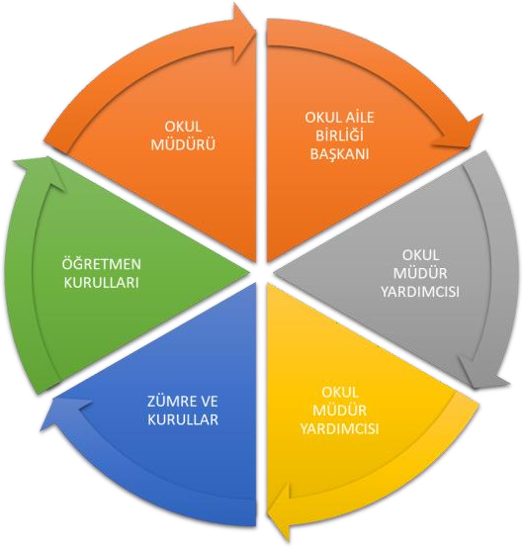

Paydaş anketlerine ilişkin ortaya çıkan temel sonuçlara altta yer verilmiştir.

# Kursiyer Anketi Sonuçları:

Kursiyerlerle yapılan anket sonucunda kursiyerler ihtiyaç duyduğunda öğretmenlerle ve idareyle rahatlıkla

görüşebildiklerini belirtmişlerdir. Kurumun ders işlemeye uygun olduğunu belirtmişler, istek ve önerilerinin dikkate alındığını ifade etmişlerdir. Farklı sanatsal ve kültürel faaliyetlerin yapılabileceğini ifade etmişlerdir.

# Öğretmen Anketi Sonuçları:

Kurumumuzdaki öğretmenler alınan karalara katıldıklarını belirtmişler ve kurumun kendilerini geliştirme imkanı sunduğunu ifade etmişlerdir. Kurumun araç gereç yönünden yeterli donanıma sahip olduğu ifade edilmiştir. Kurumla ilgili duyuruların zamanında yapıldığı belirtilmiştir.

# Veli Anketi Sonuçları:

Veliler ihtiyaç duyduklarında kurumla bilgi alış verişinde bulunduklarını belirtmişlerdir. Kurumun duyurularını zamanında duyduklarını belirtmişlerdir. İstek ve şikâyetlerin göz önünde bulundurulduğunu ifade etmişlerdir.

### GZFT (Güçlü, Zayıf, Fırsat, Tehdit) Analizi

Okulumuzun temel istatistiklerinde verilen okul künyesi, çalışan bilgileri, bina bilgileri, teknolojik kaynak bilgileri ve gelir gider bilgileri ile paydaş anketleri sonucunda ortaya çıkan sorun ve gelişime açık alanlar iç ve dış faktör olarak değerlendirilerek GZFT tablosunda belirtilmiştir. Dolayısıyla olguyu belirten istatistikler ile algıyı ölçen anketlerden çıkan sonuçlar tek bir analizde birleştirilmiştir.

Kurumun güçlü ve zayıf yönleri donanım, malzeme, çalışan, iş yapma becerisi, kurumsal iletişim gibi çok çeşitli alanlarda kendisinden kaynaklı olan güçlülükleri ve zayıflıkları ifade etmektedir ve ayrımda temel olarak okul müdürü/müdürlüğü kapsamından bakılarak iç faktör ve dış faktör ayrımı yapılmıştır.

# İçsel Faktörler

**Güçlü Yönler**

|  |  |
| --- | --- |
| Kursiyerler | Kurumumuz faaliyetlerinin her yaştan insana hitap ediyor olması.  Kursların ücretsiz olması |
| Çalışanlar | Kurum personelinin tecrübeli olması. |
| Veliler | Velilerin/Kursiyerlerin kurumla irtibat halinde olması |
| Bina ve Yerleşke | Hizmet merkez binamızın merkezde ve ulaşımı kolay olan bir yerde olması. |
| Donanım | Merkez Binada donanım ve ekipmanlarımızın yeterli oluşu. |
| Bütçe | Yeterli ödeneğimizin bulunması, Okul Aile Birliğinin olması, |
| Yönetim Süreçleri | Hedef kitlemizin taleplerini karşılayabilecek esnek bir mevzuatımızın olması. |
| İletişim Süreçleri | İlçe Merkezine yakın oluşumuzdan diğer kamu ve kuruluşları ile iletişimin kolay olması.  İletişim ve yazışma süreçlerinin aksatılmadan yapılması. |
| vb |  |

**Zayıf Yönler**

|  |  |
| --- | --- |
| Kursiyerler | Kurslara katılan kursiyerlerin devam problemleri. Köylerde nüfusun azalmasından dolayı kurs talebinin az olması. |
| Çalışanlar | Talep edilen bazı kurslar için eğitmen bulunamaması |
| Veliler | - |
| Bina ve Yerleşke | Mahallelerde ve köylerde açılan kurslar için derslik bulunamaması |
| Donanım | Mahallelerde ve köylerde açılan kurslar için malzeme ve ekipman eksikliği |
| Bütçe | - |
| Yönetim Süreçleri | Mevzuatın açık olmaması. Yeni yönetmelik ile açılacak kurslarda eğitmen görevlendirmelerinin zorluğundan dolayı kursların zamanında açılamaması. |
| İletişim Süreçleri |  |
| vb |  |

# Dışsal Faktörler

**Fırsatlar**

|  |  |
| --- | --- |
| Politik | Tüm kurum, kuruluşlar ve özel sektör ile işbirliği fırsatının olması |
| Ekonomik | Vasıfsız işlerdeki düşüş ve istihdam için gerekli nitelik ve becerilerdeki artış |
| Sosyolojik | Kursların toplumsal ihtiyaçları karşılaması. |
| Teknolojik | Bilginin hızlı üretimi, erişilebilirlik ve kullanılabilirliğinin gelişmesi |
| Mevzuat-Yasal | Vatandaşların gelişimi ve kurslara ulaşımı için kurs açma mevzuatının düzenlenmesi. Mesai saatleri  dışında da kursların düzenlenebilmesi. |
| Ekolojik | Tarım ve hayvancılığa yönelik kurs taleplerinin olması |

**Tehditler**

|  |  |
| --- | --- |
| Politik | Kurslara yeteri düzeyde olumlu bakış açısı sağlanamaması. Diğer Kamu Kurumları, Belediye ve  Muhtarlıklar tarafından yaygın eğitime yeteri kadar ilgi ve destek verilmemektedir. |
| Ekonomik | Kurslar sonunda iş imkanı ve istihdamın zayıf olması. İlçemizde sanayi kuruluşlarının yetersiz olması. Sungurlu ve Köylerinde yaşayan halkın gelir durumunun düşük olması nedeniyle halkın kurslara  katılımı azaltmaktadır. |
| Sosyolojik | Sungurlu merkez ve köyleri sürekli göç vermektedir. Genç nüfusun sürekli göç vermesi nedeniyle  yaşayan nüfusun büyük çoğunluğu yaşlı nüfustur ve yaşlı nüfus kurslara fazla ilgi göstermemektedir. |
| Teknolojik | Bilimsel, teknolojik temalı çalışmalar için maddi kaynak ve özellikle eğitmen temininde güçlük yaşanması |
| Mevzuat-Yasal | Kurs açma sürecinde karşılaşılan sorunlar. Mevzuatın özellikle görevlendirmeler ve ödemeler konusunda  açık olmaması. |
| Ekolojik | Kurs açılma tarihleri sonbahar aylarında olması sebebiyle geçimini tarım ile sağlayan vatandaşların kursa  katılımının yetersiz oluşu |

### Gelişim ve Sorun Alanları

Gelişim ve sorun alanları analizi ile GZFT analizi sonucunda ortaya çıkan sonuçların planın geleceğe yönelim bölümü ile ilişkilendirilmesi ve buradan hareketle hedef, gösterge ve eylemlerin belirlenmesi sağlanmaktadır.

Gelişim ve sorun alanları ayrımında eğitim ve öğretim faaliyetlerine ilişkin üç temel tema olan Eğitime Erişim, Eğitimde Kalite ve kurumsal Kapasite kullanılmıştır. Eğitime erişim, öğrencinin eğitim faaliyetine erişmesi ve tamamlamasına ilişkin süreçleri; Eğitimde kalite, öğrencinin akademik başarısı, sosyal ve bilişsel gelişimi ve istihdamı da dâhil olmak üzere eğitim ve öğretim sürecinin hayata hazırlama evresini; Kurumsal kapasite ise kurumsal yapı, kurum kültürü, donanım, bina gibi eğitim ve öğretim sürecine destek mahiyetinde olan kapasiteyi belirtmektedir.

Gelişim ve sorun alanlarına ilişkin GZFT analizinden yola çıkılarak saptamalar yapılırken yukarıdaki tabloda yer alan ayrımda belirtilen temel sorun alanlarına dikkat edilmesi gerekmektedir.

# Gelişim ve Sorun Alanlarımız

|  |  |
| --- | --- |
| **1.TEMA: EĞİTİM VE ÖĞRETİME ERİŞİM** | |
| **1** | Kursiyerlerin devam oranlarını artırmak |
| **2** | Yabancı Kursiyerlerin kurslardan yararlanmasını sağlamak |
| **3** | Özel eğitime ihtiyaç duyan bireylerin talepleri doğrultusunda kurslar açmak |
| **4** | Köylerimize ihtiyaca yönelik kurslarımızın açılmasını sağlamak |
| **5** | Örgün eğitim dışındaki bireylerin Açık Lise ve Açık Ortaokula kayıt oranlarını artırmak |

|  |  |
| --- | --- |
| **2.TEMA: EĞİTİM VE ÖĞRETİMDE KALİTE** | |
| **1** | Öğretmenlerimizin diğer okul/kurumlardaki öğretmenlerle bilgi alışverişini sağlamak için yönlendirmeler yapmak |
| **2** | Yöremize ait istihdam alanlarına yönelik kurslar açmak ve çeşitliliğini sağlamak |
| **3** | Kursların daha verimli olması için toplumun ihtiyaç duyduğu maddi gelir sağlaması ve pazarlama imkanlarını sunmalarını  sağlamak |
| **4** | Kurslarımıza gerekli araç gereçleri ve yer temini sunmak |
| **5** | Dersliklerimizin fiziksel ortamlarını iyileştirmek |

|  |  |
| --- | --- |
| **3.TEMA: KURUMSAL KAPASİTE** | |
| **1** | Kurumun fiziki yapılarını kurslara uygun hale getirmek |
| **2** | Temiz sınıfların oluşmasını sağlamak |
| **3** | İş güvenliğini tehdit edici unsurları ortadan kaldırmak |
| **4** | Köylerimizdeki kursların ihtiyaçlarını karşılamak için çalışmalar yapmak |

## BÖLÜM III: MİSYON, VİZYON VE TEMEL DEĞERLER

Okul Müdürlüğümüzün Misyon, vizyon, temel ilke ve değerlerinin oluşturulması kapsamında öğretmenlerimiz, öğrencilerimiz, velilerimiz, çalışanlarımız ve diğer paydaşlarımızdan alınan görüşler, sonucunda stratejik plan hazırlama ekibi tarafından oluşturulan Misyon, Vizyon, Temel Değerler; Okulumuz üst kurulana sunulmuş ve üst kurul tarafından onaylanmıştır.

## MİSYONUMUZ

Öğrenen topluma dönüşüm sürecinde beşikten mezara kadar rehberlik hizmeti sunan; bireyin bilgi, şuur ve yetkinliklerini geliştirerek insanlığın kalkınmasında sorumluluk almasını destekleyen; belgelendirilebilen, izlenebilen kaliteli eğitimler sunmak.

## VİZYONUMUZ

Hayata mutlu bireyler hazırlamak için her zaman, her yerde, herkese eğitim.

## TEMEL DEĞERLERİMİZ:

1. Eğitim ve Öğretim Hizmetlerinde tarafsızlık ve objektiflik ilkesinin uygulanır.
2. Tüm ilişkilerde İnsana Saygı esasının uyguladığı; çalışan ve hizmet alanların beklenti duygu ve düşüncelerine değer verilir.
3. Kurumsal ve bireysel gelişmenin “Sürekli Eğitim ve İyileştirme” anlayışının uygulanması sonucu gerçekleşeceğine inanılarak eğitim ve iyileştirme sonuçları en etkin şekilde değerlendirilir.
4. Eleştirel düşünceye önem verilir.
5. Yenilik ve gelişmelere açıklık esastır.
6. Yaptığımız ve yapacağımız çalışmalarda katılımcılık ve paylaşım en önemli etkendir. Çalışmalar ekip çalışması ve takım ruhuyla yapılır.
7. Kurumsal ve bireysel gelişmelerin bilimsel verilerin uygulama hayatına geçirilmesiyle sağlanacağı,
8. Kursiyerlere Kurumun en önemli ferdi olarak kendisine değer verildiği hissettirilir. Kurs ve Kursiyer çalışma süreçlerine aktif olarak katılım ve sorumluluk almaları sağlanır.
9. Kursiyerlerin gelişimleri sürekli izlenir ve değerlendirilir.
10. Her türlü başarı ödüllendirilmeye çalışılır.
11. Görev dağılımı ve hizmet sunumunda adil olunur, kuruma yapılan katkılar tanınıp takdir edilir.
12. Kanun ve yönetmeliklere uyulur.
13. Eğitime yapılan yatırımı kutsal sayılır, her türlü desteği verilir.

## BÖLÜM IV: AMAÇ, HEDEF VE EYLEMLER

## TEMA I: EĞİTİM VE ÖĞRETİME ERİŞİM

Eğitim ve öğretime erişim okullaşma ve okul terki, devam ve devamsızlık, okula uyum ve oryantasyon, özel eğitime ihtiyaç duyan bireylerin eğitime erişimi, yabancı öğrencilerin eğitime erişimi ve hayat boyu öğrenme kapsamında yürütülen faaliyetlerin ele alındığı temadır.

**Stratejik Amaç 1**: Kurslarımızın tanıtımını sağlayan, kurslara katılımı artıran, kurs çeşitliliğini sürekli yenileyen, özel eğitime ihtiyaç duyan bireylere yönelik kursların açılmasını ve bu kurslara katılımın sağlanmasını amaç edinen, merkezimizin öğretmen ve kursiyerlerin teknolojiyi yakından takip etmelerinin sağlanmasını ve AR-GE çalışmalarının desteklenmesini sağlayan , yöremizde ihtiyaç duyulan kurslarla kursiyerlerin eğitim almalarını sağlayıcı, örgün eğitim dışındaki bireylerin Açık Lise ve Açık Ortaokul kayıtlarının artırılması için çalışan bir yönetim yapısı kurulacaktır.

**Stratejik Hedef 1.1:** Kurslarımızın tanıtımı ve çeşitliliğini geliştirmesi sağlanarak kurslara katılım oranları artırılacaktır.

**Stratejik Hedef 1. 2:** Özel eğitime ihtiyaç duyan bireylerin kurs talepleri karşılanarak bu bireylerin bireysel gelişimi sağlanıp toplumsal gelişimi sağlanacaktır.

**Stratejik Hedef 1.3:** Kurslar da eksiksiz bir eğitim sağlanarak kursiyerlerin toplumla bütünleşmesi bireylerin topluma uyum ve kendilerine güven sağlamasına yardımcı olunacaktır.

**Stratejik Hedef 1.4**: Teknolojik gelişmeler yakından takip edilip öğretmen ve kursiyerlerin çağa ayak uydurması sağlanarak desteklenecektir.

**Stratejik Hedef 1.5:** Örgün eğitim dışındaki bireylerin Açık Öğretim Lisesi ve Açık Öğretim Ortaokulu kayıtlarının artırılmasına yönelik bir çalışma yapılacak ve eğitimin önemi vurgulanacak.

**Performans Göstergeler**

|  |  |  |  |  |  |  |
| --- | --- | --- | --- | --- | --- | --- |
| **No** | **PERFORMANS GÖSTERGESİ** | **Mevcut** |  | | | |
| **2024** | **2025** | **2026** | **2027** | **2028** |
| **PG.1.1.a.** | Hayatboyu öğrenme kapsamında açılan kurslara  katılım oranı (%) | % 8,16 | 9,16 | 9,67 | 10,19 | 10,70 |
| **PG.1.1.b.** | Hayatboyu öğrenme kapsamında açılan kurslara  katılan kişi sayısı (sayı) (halkeğitim) | 4005 | 4500 | 4750 | 5000 | 5250 |
| **PG.1.2.** | Özel eğitime ihtiyaç duyan bireylere açılan  kurslara katılan kişi sayısı | 36 | 45 | 50 | 55 | 60 |

**Eylemler**

|  |  |  |  |
| --- | --- | --- | --- |
| **No** | **Eylem İfadesi** | **Eylem Sorumlusu** | **Eylem Tarihi** |
| **1.1.1.** | Kursların tanıtımı gerek resmi kanallar gerek ilan yoluyla  gerekse de yüzü yüze görüşme ile yapılacaktır. | Okul Stratejik Plan Ekibi | 01 Eylül-31 Ekim |
| **1.1.2** | Özel eğitim gereksinimi olan bireylerle ilgili ilçede alan  taraması yapılıp açılacak kurslar belirlenecektir. | Müdür ,Müdür Yardımcısı | 01 Eylül-31 Ekim |
| **1.1.3** | Yabancı kursiyerler kaymakamlık vasıtasıyla belirlenip  gerekli kurslar açılacaktır. | Müdür, Müdür Yardımcısı | 01 Eylül-31 Ekim |
| **1.1.4** | Kurumumuzun ihtiyacı olan araç gereçler temin edilip çağın gereksinimlerine uygun eğitim ortamları  oluşturulacaktır. | Müdür, Müdür Yardımcısı | 01 Haziran-31 Ağustos |
| **1.1.5** | Açık Lise ve Açık Ortaokula kayıtlı olup ancak donuk  veya silik öğrencilerin kaydının yapılması sağlanacak. | Müdür Yardımcısı | 21 Ağustos- 29 Eylül |

## TEMA II: EĞİTİM VE ÖĞRETİMDE KALİTENİN ARTIRILMASI

Eğitim ve öğretimde kalitenin artırılması başlığı esas olarak eğitim ve öğretim faaliyetinin hayata hazırlama işlevinde yapılacak çalışmaları kapsamaktadır.

Bu tema altında akademik başarı, kurs kaygıları, kursa devam etme, kurs başarıları ve kazanımları, disiplin sorunları, kursiyerlerin bilimsel, sanatsal, kültürel ve sportif faaliyetleri ile istihdam ve meslek edindirmeye yönelik rehberlik ve diğer mesleki faaliyetler yer almaktadır.

# Stratejik Amaç 2:

Kursiyerlerimizin gelişmiş dünyaya uyum sağlayacak şekilde donanımlı bireyler olabilmesi için kurslardaki eğitimde kalite artırılacaktır.

*Stratejik Hedef 2.1.* Kursiyerlerin kazanımlarını takip eden ve velileri de sürece dâhil eden bir yönetim anlayışı ile kursiyerlerin kurslardan verimli şekilde yararlanmaları sağlanacak ve istihdama ve bireysel gelişime yönelik kurslar artırılacaktır.

### Performans Göstergeleri

|  |  |  |  |  |  |  |
| --- | --- | --- | --- | --- | --- | --- |
| **No** | **PERFORMANS GÖSTERGESİ** | **Mevcut** |  | | | |
| **2024** | **2025** | **2026** | **2027** | **2028** |
| **PG.1.1.a** | Meslek edindirmeye yönelik işbirliği ile açılan  kurslar | 32 | 16 | 18 | 20 | 22 |
| **PG.1.1.b** | Sanatsal ve sportif faaliyete dönük kurslar | 52 | 50 | 55 | 60 | 62 |

**Eylemler**

|  |  |  |  |
| --- | --- | --- | --- |
| **No** | **Eylem İfadesi** | **Eylem Sorumlusu** | **Eylem Tarihi** |
| **1.1.1.** | İŞKUR, İl Gıda, Tarım ve Hayvancılık Müdürlüğü, diğer  kurumlarla irtibata geçilip işbirliği ile kurslar açılacaktır. | Müdür | 1 Ocak -31 Ocak |
| **1.1.2** | Sanatsal ve sportif faaliyetlere yönelik kurslar açılacak | Müdür | Eğitim Öğretim Yılı  Boyunca |

………………

*Stratejik Hedef 2.2.* Etkin bir rehberlik anlayışıyla, kursiyerleri istihdama hazır hale getiren daha kaliteli bir kurum yapısına geçilecektir.

### Performans Göstergeleri

|  |  |  |  |  |  |  |
| --- | --- | --- | --- | --- | --- | --- |
| **No** | **PERFORMANS GÖSTERGESİ** | **Mevcut** |  | | | |
| **2024** | **2025** | **2026** | **2027** | **2028** |
| PG.1.1.a | Katıldığı kursla ilgili alanlarda çalışan  kursiyerler | 200 | 225 | 250 | 275 | 300 |

**Eylemler**

|  |  |  |  |
| --- | --- | --- | --- |
| **No** | **Eylem İfadesi** | **Eylem Sorumlusu** | **Eylem Tarihi** |
| **1.1.1.** | Bölgemizde bulunun fabrikalara gezi düzenlenecektir. | Müdür | 1 Nisan-30 Nisan |
| **1.1.2** | Kurslarla ilgili istihdam alanları tanıtılacak | Müdür, Müdür Yardımcısı | 1 Mart- 31 Mart |

………………

## TEMA III: KURUMSAL KAPASİTE

# Stratejik Amaç 3:

Eğitim ve öğretim faaliyetlerinin daha nitelikli olarak verilebilmesi için okulumuzun kurumsal kapasitesi güçlendirilecektir.

*Stratejik Hedef 3.1.*

Kurumumuz iş güvenliği ve donanım bakımından hazır hale getirilecek, kurslarımızın ihtiyaç duyduğu araç gereçler temin edilerek kurslar daha verimli hale getirilecektir.

### Performans Göstergeleri

|  |  |  |  |  |  |  |
| --- | --- | --- | --- | --- | --- | --- |
| **No** | **PERFORMANS GÖSTERGESİ** | **Mevcut** |  | | | |
| **2024** | **2025** | **2026** | **2027** | **2028** |
| **PG.3.1.a** | Açılan Kurs Sayısı | 248 | 300 | 325 | 350 | 375 |

**Eylemler**

|  |  |  |  |
| --- | --- | --- | --- |
| **No** | **Eylem İfadesi** | **Eylem Sorumlusu** | **Eylem Tarihi** |
| **1.1.1.** | Kurumumuzun öz kaynakları kullanılarak kapasitesini  artırıp daha fazla kursiyere ulaşılacaktır. | Müdür, Müdür Yardımcısı | 1 Eylül -31 Ekim |

………………

## V. BÖLÜM: MALİYETLENDİRME

**2024-2029 Stratejik Planı Faaliyet/Proje Maliyetlendirme Tablosu**

|  |  |  |  |  |  |
| --- | --- | --- | --- | --- | --- |
| **Kaynak Tablosu** | **2025** | **2026** | **2027** | **2028** | **Toplam** |
| **Genel Bütçe** | 40.000 | 45.000 | 50.000 | 55.000 | 190.000 |
| **Valilikler ve Belediyelerin Katkısı** |  |  |  |  |  |
| **Diğer (Okul Aile Birlikleri)** | 25.000 | 30.000 | 35.000 | 35.000 | 130.000 |
| **TOPLAM** | 65.000 | 75.000 | 85.000 | 90.000 | 320.000 |

## VI. BÖLÜM: İZLEME VE DEĞERLENDİRME

Okulumuz Stratejik Planı izleme ve değerlendirme çalışmalarında 5 yıllık Stratejik Planın izlenmesi ve 1 yıllık gelişim planın izlenmesi olarak ikili bir ayrıma gidilecektir.

Stratejik planın izlenmesinde 6 aylık dönemlerde izleme yapılacak denetim birimleri, il ve ilçe millî eğitim müdürlüğü ve Bakanlık denetim ve kontrollerine hazır halde tutulacaktır.

Yıllık planın uygulanmasında yürütme ekipleri ve eylem sorumlularıyla aylık ilerleme toplantıları yapılacaktır. Toplantıda bir önceki ayda yapılanlar ve bir sonraki ayda yapılacaklar görüşülüp karara bağlanacaktır.

## EKLER:

**Öğretmen, öğrenci ve veli anket örnekleri klasör ekinde olup okullarınızda uygulanarak sonuçlarından paydaş analizi bölümü ve sorun alanlarının belirlenmesinde yararlanabilirsiniz.**